Villa Mercedes, San Luis, 13 de septiembre de 2024.
A la Secretaría Académica
Facultad de Ingeniería y Ciencias Agropecuarias
Universidad Nacional de San Luis
Presente:
De mi mayor consideración,
Yo, Ianchina Diaz Diego Sebastian DNI 37964944. Estudiante de la carrera de Ingeniería Mecatrónica, me dirijo a usted con el propósito de solicitar la inscripción en la asignatura "Proyecto de Ingeniería Mecatrónica" sin cumplir con la correlatividad establecida de la materia "Higiene, Seguridad Industrial y Gestión Ambiental".
La solicitud se fundamenta en que, debido a un cambio voluntario de plan de estudios, la materia " Higiene, Seguridad Industrial y Gestión Ambiental " pasó de ser parte del quinto año a formar parte del tercer año, estableciéndose como correlativa fuerte para cursar el " Proyecto de Ingeniería Mecatrónica".
Al realizar esta transición de plan, dicha materia quedó como un requisito indispensable, afectando mi posibilidad de avanzar con el Proyecto Final.
Es por ello que solicito se me permita la inscripción en la materia " Proyecto de Ingeniería Mecatrónica " bajo estas circunstancias excepcionales, comprometiéndome a regularizar mi situación académica en el menor tiempo posible.
Desde ya, agradezco su tiempo y comprensión, quedando a disposición para cualquier documentación adicional o aclaración que considere necesaria.
Atentamente,

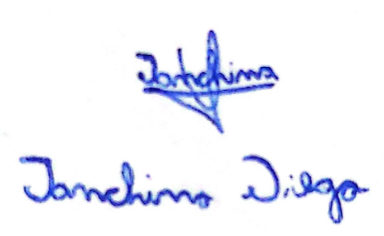
Firma

